LA GESTION DES DECHETS DU PARC DE GERESMES (Crépy-en-Valois)
La gestion des déchets en ville est une question d’actualité, et nous avons ciblé notre analyse de ce sujet sur le parc de Géresmes de Crépy en Valois, en Picardie. Notre établissement, le lycée Jean Monnet se situe également dans cette ville. Nous avons reçu l’aide de M. David LEMAIRE, gardien du parc depuis 2001 qui nous a accordé un entretien téléphonique.
Le domaine de Géresmes, qui comprend un parc de 21 hectares et un château, a été racheté en 1974 par la ville. Le parc fut inauguré en 1978, et reste depuis un lieu phare de la ville ; que ce soit en famille ou seul, pour faire du sport ou s’y promener, tous les Crépynois et les habitants des villages alentours connaissent cet endroit.
Cependant, ce parc est aussi réputé pour être un lieu où la responsabilité citoyenne marque le pas avec le reste de la ville. En effet, les usagers, oublient souvent les règles basiques de respect de l’environnement, en laissant un parterre de déchets, malgré les moyens (CleanWalk) déjà mis en place par la mairie pour réduire l’impact humain sur la faune et la flore. Ce décalage laisse perplexe, quand on voit les grandes innovations de la ville pour répondre toujours plus aux besoins des habitants, et devenir une ville durable pour tous. Est-ce donc une négligence de l’aspect environnemental de ce développement ? La question se pose : qui aime voir son parc dégradé de cette manière ? Habitant ou usager, personne ne souhaite voir la réputation de sa ville tachée par un manque de citoyenneté.
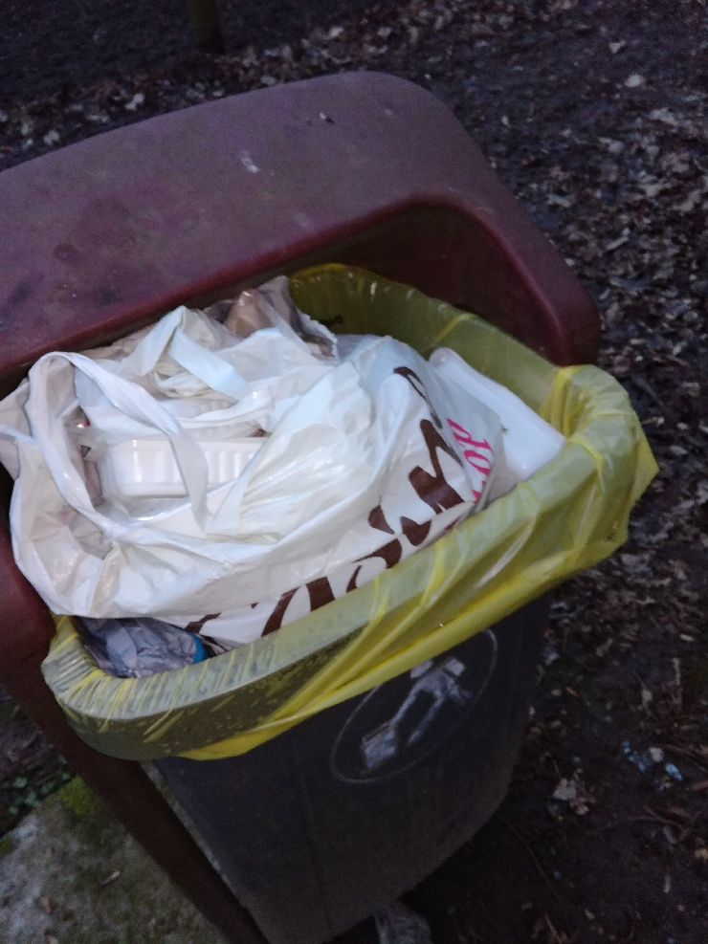
© Clément Famin, 28/01/19
Malgré les poubelles mises en place dans le parc, de nombreux déchets jonchent le sol, souvent très près de celles-ci.

Pour répondre à l’enjeu de la COP 21 qui s’est déroulée à Paris du 30 novembre au 12 décembre 2015, la communauté de communes du Pays de Valois, chargée du ramassage des déchets, a organisé une CleanWalk annuelle, « sauve ton parc » , en collaboration avec le Conseil Municipal des Jeunes ; opération relayée par le site internet de la mairie et des affiches dans la rue. Cette marche collective, responsable, a permis de ramasser tous les déchets que les participants ont trouvés sur leur chemin. La dernière en date s’est déroulée le 02 juin 2018, et a occupé tout l’après-midi, de 14h à 17h. S’est ensuite organisé une pesée des déchets, avec des récompenses pour les sacs les plus lourds.
Cette marche solidaire et ouverte à tous, n’est pas assez efficace si elle n’est effectuée qu’une fois par an. Les déchets sont ramassés et le parc nettoyé, mais penser que les déchets ne reviennent pas petit à petit relève de l’utopie.
Ce genre d’initiative est une excellente idée, car les citoyens participent eux-mêmes à l’entretien de leurs espaces, mais cette action pourrait être encore plus efficace et bénéfique pour le parc si elle était organisée à raison de plusieurs fois par an, voire par mois. Cela garantirait aux visiteurs un parc magnifiquement propre, et avec un plaisir certain d’œuvrer pour la commune.
Nous savons également que la quarantaine de poubelles du parc, qui sont actuellement des sacs plastiques, vont être rénovées pour être plus solides, et moins sujettes au picorement des oiseaux qui répandent leurs déchets à terre. On peut se demander s’il ne serait pas encore plus avantageux pour la commune de séparer les poubelles en deux compartiments, pour les déchets recyclables et les déchets non-recyclables. Cela sensibiliserait les usagers à l’importance de prendre soin de la nature.
La ville possède un site internet (http://www.crepyenvalois.fr) avec différents axes proposés, comme les lieux touristiques, les propositions d’emploi de la ville etc… Mettre en place une boîte à idées dans l’axe environnemental serait un excellent moyen de toucher tout le monde, afin que la population participe et propose des idées pour améliorer les conditions de gestion des déchets du parc ; propositions qui seraient étudiées par le conseil municipal, afin d’y apporter des réponses concrètes, et peut-être des mises en place.
En effet, les campagnes actuelles proposent beaucoup aux jeunes de s’investir (« Les Hauts-de-France propres »), mais toucher toutes les générations, adultes et seniors, serait un très bon procédé pour souder les habitants autour d’un même problème. Proposer des affiches dans la rue adaptées à leurs centres d’intérêts, qui ne sont évidemment pas les mêmes que ceux des jeunes, pourrait faire un bon point de départ.
Toutes ces mesures sont à étudier et à mettre en œuvre pour bannir les déchets des allées du parc de Géresmes. Lui rendre sa beauté est une motivation supplémentaire pour inciter tous les habitants et visiteurs du parc à s’investir encore plus dans la protection de l’environnement, tout en restant près de chez eux.

